[신세계인터내셔날] K-뷰티 연작(YUNJAC),
글로벌 매출 날개 달았다! 영토 확장 본격화
- 올해 연작 해외 매출 전년비 85% 신장, 중국 광군제 매출은 44%↑
- 일본 및 미국 온라인 유통망 추가, 인도, 중동, 유럽 등 신시장 개척
- 아이돌 광채 연출해주는 ‘베이스프렙’, ‘전초 컨센트레이트’ 전략 육성
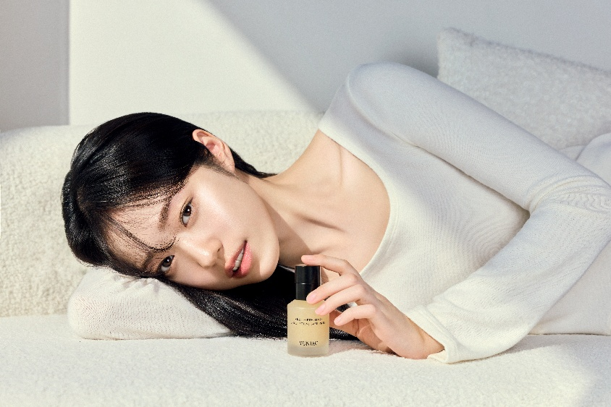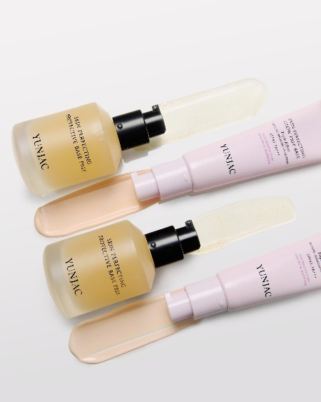
신세계인터내셔날의 고기능성 스킨케어 브랜드 연작(YUNJAC)이 글로벌 시장에서 가파른 성장세를 보이며 실적 고공행진 중이다. 연작은 국내에서의 안정적인 매출을 바탕으로 해외 유통망 확대와 신시장 개척을 본격화하며 글로벌 영토확장에 나선다는 계획이다.
연작의 올해(1~10월) 글로벌 매출은 전년 동기 대비 85% 증가하며 브랜드 론칭 이래 가장 높은 성과를 거뒀다. 고효능 K-뷰티 제품으로 해외 시장에서 가능성을 엿본 연작은 올해 말까지 주력 시장인 중국과 일본 내 유통망을 확장하고, 내년부터 인도와 중동, 유럽 지역 진출을 시작한다.
연작은 현재 중국과 일본, 미국을 중심으로 해외 사업을 펼치고 있다. 2020년 첫 진출한 중국에서는 틱톡 글로벌몰, 티몰 플래그십 스토어, 샤오홍슈 등의 대표 온라인 플랫폼에 직접 입점해 제품을 판매 중이다.
중국에서는 연작의 베스트셀러인 ‘스킨 퍼펙팅 프로텍티브 베이스프렙’이 매출 견인 아이템으로 자리잡았다. 이 제품은 청담동 메이크업샵 필수템이라는 입소문을 타고 올해 중국 매출이 전년 동기 대비 2배 이상 증가했다. K팝 아이돌 특유의 화사한 광채와 무너지지 않는 피부 화장을 선호하는 중국 고객들 사이에서 ’착붙 베이스’라는 새로운 개념의 베이스 카테고리를 만들어내며 인기다. 사용 후 만족도가 높아 중국 내에서 재구매율이 가장 높은 제품이기도 하다.
‘베이스프렙’은 중국 최대 쇼핑 축제인 광군제 행사에서도 브랜드의 효자 아이템으로 자리잡으며 좋은 성과를 올렸다. 연작은 광군제 기간 중 매출이 전년 동기 대비 44% 증가했는데, ‘베이스프렙’과 함께 톤업 기능이 있는 베이스 신제품 ‘스킨 퍼펙팅 글로우 프렙 베이스’가 좋은 반응을 얻었다. 프렙 베이스는 틱톡 글로벌몰에서 준비한 물량을 모두 판매하며 완판을 기록했으며, 6일 간 광군제 수입 베이스 카테고리 1위를 차지하기도 했다.
연작의 두 번째 주력 시장인 일본은 큐텐재팬을 중심으로 신규 매출이 늘고 있다. 일본의 기후 특성상 화장이 오랜 시간 지속될 수 있는 롱래스팅 프라이머를 선호하는데 오랜 시간 무너지지 않고 화장을 유지시켜주는 밀착 효과가 뛰어난 베이스프렙이 인기다. 특히 최근 한국에서 입소문이 난 아이템에 대한 관심과 호기심이 이어지며 매출이 더욱 가파르게 상승 중이다. 연작은 올해 말까지 아마존 재팬에 추가 입점하며 일본 내 본격적인 매출 상승기류에 올라탈 계획이다.
미국 시장은 올해 아마존 입점과 동시에 베이스프렙이 핫 뉴 릴리즈(Hot New Release) 제품 1위를 기록했으며, 7월과 10월에 진행된 아마존 프라임데이에서 파운데이션 프라이머 카테고리 베스트셀러 랭킹에 진입하며 긍정적인 초기 성과를 거뒀다. K-뷰티를 상징하는 탄탄하면서도 투명한 피부를 만들어주는 ‘전초 컨센트레이트’, 스킨케어와 메이크업이 결합된 새로운 카테고리를 만들어낸 ‘베이스프렙’을 전략상품으로 집중 육성하며 북미 시장을 공략할 예정이다.
연작은 이르면 내년초부터 신규 시장인 인도와 중동, 유럽 진출을 본격화한다. 인도는 온∙오프라인 진출을 위해 현지 파트너사와 계약을 완료했으며, 인도와 중동을 겨냥해 할랄 화장품 인증 등의 인허가, 각종 제반 사항의 준비를 완료한 상태다. 유럽은 지난 7월 운영했던 프랑스 쁘렝땅 백화점 팝업스토어가 좋은 반응을 보여 유럽 내 다각화된 유통망 확장을 추진 중이다.
신세계인터내셔날 연작 관계자는 “이미 글로벌 시장에서 인정받은 전초 컨센트레이트와 베이스프렙으로 인지도를 높이고 시장별 타겟 제품을 육성해 글로벌 시장 내 점유율을 높여 나갈 것”이라고 말했다.

